**Лабораторна робота №11**

Змн.

Арк.

№ докум.

Підпис

Дата

Арк.

1

*ДУ «Житомирська політехніка».23.121.03.00 – Лр11*

Розроб.

Білотіл Я. О.

Перевір.

Дмитренко І. А.

*Т. контр.*

Н. контр.

Затверд.

Звіт

з лабораторної роботи

Літ.

Аркушів

*6*

*ФІКТ Гр. IПЗк-23-1*

**Тема: Використання Fullscreen API, LocalStorage API, Geolocation API та Visibility API та основи Fetch API.**

***Мета роботи:*** вивчити засоби по роботі з Fullscreen API, LocalStorage API, Geolocation API та Visibility API та основам Fetch API.

**Завдання на лабораторну роботу**

**Завдання 0:** Ретельно вивчити теорію за посиланням:

[Презентація Web APIs](https://learn.ztu.edu.ua/mod/url/view.php?id=194228)

**Завдання 1. Основи Fetch API**

Користуючись запитом до АРІ ресурсу<https://dog.ceo/api/breeds/image/random> відобразити на сторінці галерею фотографій собак по натисканню на кнопку.

**Завдання 2. Fullscreen API**

Додайте кнопку “Fullscreen View”, при натисканні на яку відбудеться відкриття галереї на повний екран.

Під час входу в повноекранний режим змінюйте фоновий колір або додайте анімацію для покращення візуального відображення.

При відображенні галереї у повноекранному режимі повинна з’являтися кнопка для виходу з повноекранного режиму.

**Завдання 3. LocalStorage API**

Реалізуйте збереження стану фотогалереї у LocalStorage так, що при закритті сторінки та повторного входу на сторінку відображався останній стан фотогалереї (щоб відображалися ті самі картинки, які були на сторінці перед її закриттям).

**Завдання 4. Visibility API**

Розмістіть таймер обрахунку часу перебування користувача на сторінці у лівому верхньому куті. При переході до іншої вкладки чи згортанні вікна призупиніть таймер, а при поверненні користувача на сторінці знову запустіть його. Таким чином таймер повинен підраховувати загальний час активного перебування користувача на сторінці (коли сторінка видима для користувача).

**Завдання 5. Geolocation API**

Запитуйте дозвіл на доступ до геолокації користувача. Якщо дозвіл отримано, відображайте у правому верхньому куті сторінки поточне місцезнаходження користувача (широту та довготу).

Оновлюйте інформацію про місцезнаходження при зміні положення користувача.

Код програми:

index.html

<!DOCTYPE html>

<html lang="en">

<head>

<meta charset="UTF-8">

<title>Dog Gallery</title>

<script src="script.js"></script>

<link rel="stylesheet" href="style.css">

</head>

<body>

<button id="getDogPics">Показати фото собаки</button>

<button id="fullscreenButton">Fullscreen View</button>

<div id="dogGallery"></div>

<div id="timer">Час на сторінці: <span id="time">00:00:00</span></div>

<div id="location">Місцезнаходження: <span id="coordinates">...</span></div>

</body>

</html>

style.css

body {

margin: 0;

font-family: Arial, sans-serif;

}

#dogGallery {

display: flex;

flex-wrap: wrap;

justify-content: center;

margin-top: 20px;

}

#dogGallery img {

width: 200px;

height: 200px;

object-fit: cover;

margin: 5px;

}

#fullscreenButton {

margin: 10px;

}

#timer {

position: fixed;

top: 10px;

left: 300px;

background-color: rgba(255, 255, 255, 0.8);

padding: 5px 10px;

border-radius: 5px;

}

#location {

position: fixed;

top: 10px;

right: 10px;

background-color: rgba(255, 255, 255, 0.8);

padding: 5px 10px;

border-radius: 5px;

}

script.js

const getDogPicsButton = document.getElementById('getDogPics');

const fullscreenButton = document.getElementById('fullscreenButton');

const dogGallery = document.getElementById('dogGallery');

const timerElement = document.getElementById('timer');

const timeSpan = document.getElementById('time');

const locationSpan = document.getElementById('coordinates');

let isFullscreen = false;

let timer;

let totalSeconds = 0;

// Функція для оновлення таймера

function updateTime() {

++totalSeconds;

const hours = Math.floor(totalSeconds / 3600);

const minutes = Math.floor((totalSeconds - hours * 3600) / 60);

const seconds = totalSeconds - hours * 3600 - minutes * 60;

const formattedTime = `${String(hours).padStart(2, '0')}:${String(minutes).padStart(2, '0')}:${String(seconds).padStart(2, '0')}`;

timeSpan.textContent = formattedTime;

}

function showPosition(position) {

const latitude = position.coords.latitude.toFixed(6);

const longitude = position.coords.longitude.toFixed(6);

locationSpan.textContent = `${latitude}, ${longitude}`;

}

function showError(error) {

locationSpan.textContent = 'Неможливо отримати місцезнаходження';

console.error('Помилка геолокації:', error);

}

function getLocation() {

if (navigator.geolocation) {

navigator.geolocation.getCurrentPosition(showPosition, showError);

} else {

locationSpan.textContent = 'Геолокація не підтримується вашим браузером';

}

}

getDogPicsButton.addEventListener('click', function () {

fetch('https://dog.ceo/api/breeds/image/random/10')

.then(response => response.json())

.then(data => {

dogGallery.innerHTML = '';

data.message.forEach(imgUrl => {

const img = document.createElement('img');

img.src = imgUrl;

dogGallery.appendChild(img);

});

localStorage.setItem('dogGallery', dogGallery.innerHTML);

})

.catch(error => {

console.error('Помилка отримання фото собак:', error);

});

});

fullscreenButton.addEventListener('click', function () {

const gallery = document.documentElement;

if (!isFullscreen) {

if (gallery.requestFullscreen) {

gallery.requestFullscreen();

} else if (gallery.mozRequestFullScreen) {

gallery.mozRequestFullScreen();

} else if (gallery.webkitRequestFullscreen) {

gallery.webkitRequestFullscreen();

} else if (gallery.msRequestFullscreen) {

gallery.msRequestFullscreen();

}

gallery.style.backgroundColor = '#333';

isFullscreen = true;

fullscreenButton.textContent = 'Exit Fullscreen';

} else {

if (document.exitFullscreen) {

document.exitFullscreen();

} else if (document.mozCancelFullScreen) {

document.mozCancelFullScreen();

} else if (document.webkitExitFullscreen) {

document.webkitExitFullscreen();

} else if (document.msExitFullscreen) {

document.msExitFullscreen();

}

gallery.style.backgroundColor = '';

isFullscreen = false;

fullscreenButton.textContent = 'Fullscreen View';

}

});

function startTimer() {

timer = setInterval(updateTime, 1000);

}

function pauseTimer() {

clearInterval(timer);

}

document.addEventListener('visibilitychange', function () {

if (document.visibilityState === 'visible') {

startTimer();

} else {

pauseTimer();

}

});

window.addEventListener('load', function () {

startTimer();

getLocation();

});

const savedGallery = localStorage.getItem('dogGallery');

if (savedGallery) {

dogGallery.innerHTML = savedGallery;

}

Результат роботи програми (всі завдання разом):

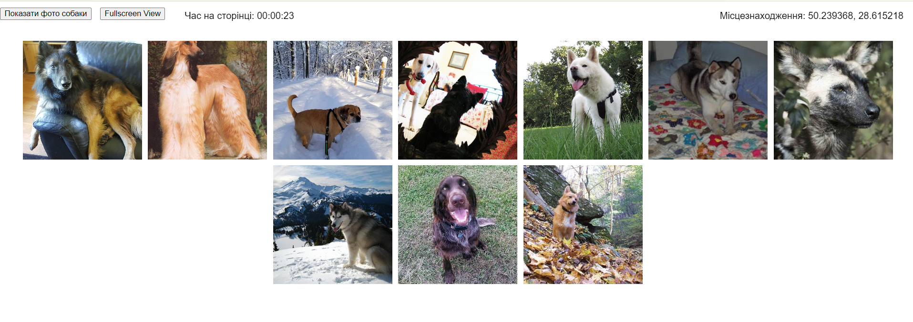

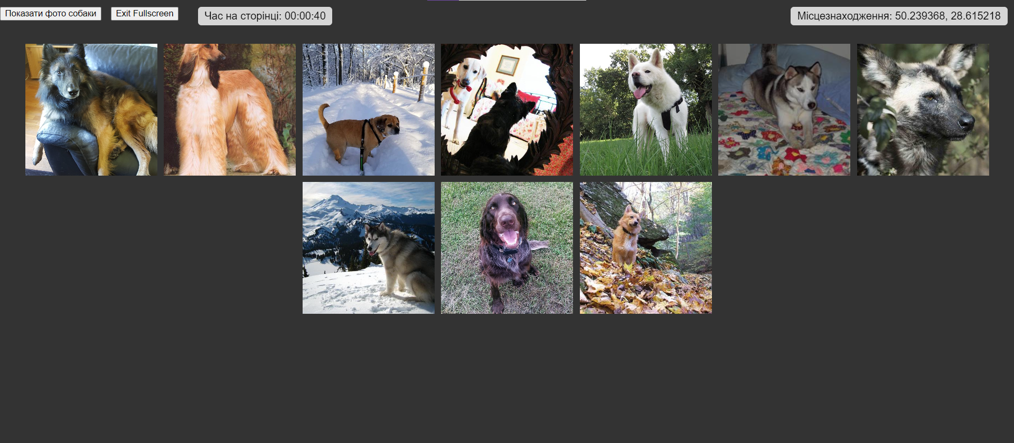

Рис. 1-2 – Завдання 1-5